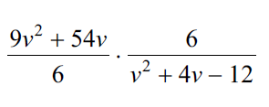
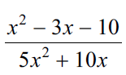
Honors Quiz Review Name: _____________
1) 2)

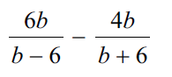
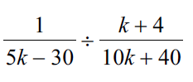
3) 4)

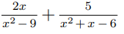
5)

Honors Quiz Review Name: _____________
1) 2)

3) 4)

5)

